|  |  |  |
| --- | --- | --- |
| 333_1.jpg |  |  |
| ОБЩЕРОССИЙСКИЙ ПРОФСОЮЗ ОБРАЗОВАНИЯ  **КУРСКАЯ ОБЛАСТНАЯ ОРГАНИЗАЦИЯ**  **ПРОФЕССИОНАЛЬНОГО СОЮЗА РАБОТНИКОВ НАРОДНОГО ОБРАЗОВАНИЯ И НАУКИ РОССИЙСКОЙ ФЕДЕРАЦИИ**  **Курская областная организация**  **Общероссийского Профсоюза образования**  ОКПО: 02625448;ОГРН: 1024600008047  ИНН: 4629027460; КПП: 463201001  305001, г. Курск, ул. Дзержинского, д.53  тел.(факс) (8-4712)54-87-92;  E-mail: [profobrkursk@mail.ru](mailto:profobrkursk@mail.ru);  http://www.profobr.kursk.ru  Исх. № 9 от 27.01.2022 г. | Председателям территориальных организаций Профсоюза |

**Уважаемые коллеги!**

* соответствии с Планом работы Общероссийского Профсоюза образования на первое полугодие 2022 года на сайте [http://1-teacher.ru](http://1-teacher.ru/) идет регистрация участников V Всероссийской Олимпиады учителей начальной школы «Мой первый учитель».

Очный тур (финал) Олимпиады в октябре 2022 года состоится на базе ФГБОУ ВО «Российский государственный педагогический университет им.А.И.Герцена».

Обращаем ваше внимание, что по решению оргкомитета Олимпиады № 3 от 30 ноября 2021 г. финал пройдет совместно с Форумом по вопросам образования в начальной школе, и принять участие смогут все желающие.

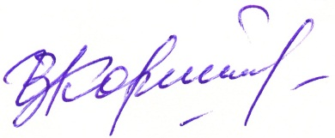

Председатель Курской областной

организации Профсоюза И.В. Корякина

Исп. Е.А. Жилина

54-87-92